Expansion nach Norden
B&R eröffnet neues Büro in Manchester
B&R hat ein neues Büro in Manchester eröffnet. Damit reagiert der Automatisierungsspezialist auf das starke Umsatzwachstum in Nordengland und Schottland. Im neuen Büro Nord arbeiten drei Applikationsingenieure, darunter ein ausgebildeter Techniktrainer. Das Team soll in Zukunft erweitert werden.
„Wir unterstützen unsere Kunden auf höchstem Niveau, das ist integraler Bestandteil unseres Geschäftsmodells“, sagt Gebietsverkaufsleiter Andrew Norcliffe, der das Büro leitet. „Deswegen und aufgrund des Wachstums von B&R Großbritannien war uns ein neues Büro in Nordengland ein großes Anliegen.“
Vom Büro Nord aus betreut B&R Kunden mit einem breiten Spektrum von Anwendungsgebieten. Dazu zählen erneuerbare Energien genauso wie die Chemieindustrie, aber auch traditionellere Märkte, wie die Lebensmittel- und Getränkebranche oder die Verpackungs- und Kunststoffindustrie. Das Büro Nord ist der dritte Standort von B&R in Großbritannien. Die weiteren Standorte sind die Zentrale in Peterborough und ein Büro in Bristol.

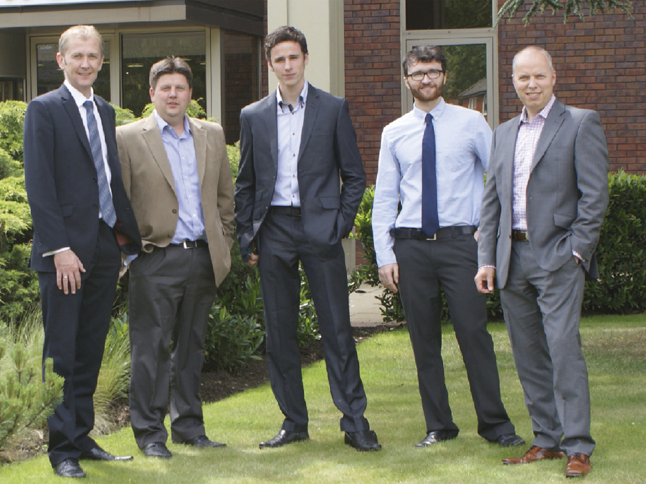
Gebietsverkaufsleiter Andrew Norcliffe (links) leitet das neue Team im Büro Nord von B&R Großbritannien. Bei der Eröffnung wünschte General Manager Simon Goodwin (rechts) den Mitarbeitern viel Erfolg.

Über B&R
B&R, eine Division des ABB-Konzerns, ist ein weltweit führendes Unternehmen der industriellen Automatisierung mit Hauptsitz in Österreich. Als Branchenführer kombiniert B&R modernste Technologien mit fortschrittlichem Engineering. B&R bietet Kunden aus den unterschiedlichsten Branchen perfekte Gesamtlösungen in den Bereichen Maschinen- und Fabrikautomatisierung, Antriebs- und Steuerungstechnik, Visualisierung und integrierte Sicherheitstechnik. Lösungen für die Kommunikation im Industrial IoT - allen voran OPC UA, POWERLINK und der offene Standard openSAFETY - runden das Leistungsportfolio von B&R ab. Die Software-Entwicklungsumgebung Automation Studio ist wegweisend für zukunftsorientiertes Engineering. Mit innovativen Lösungen setzt B&R neue Standards in der Automatisierungswelt, hilft Prozesse zu vereinfachen und übertrifft Kundenerwartungen.
Weitere Informationen finden Sie unter www.br-automation.com

